Projeto conforme a CAPES exige no portal SICAPES
Para acesso a inscrição
- Link: https://inscricao.capes.gov.br/dashboard
Aparecerá uma aba com os editais aberto, conforme a imagem abaixo:
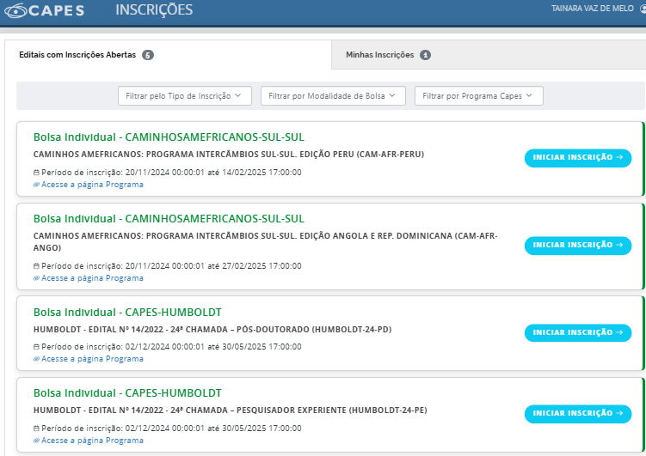
Selecione o seu edital e comece a preencher. Caso deseje fazer em um outro momento, é possível, desde que salve as etapas que você já preencheu e clicou em salvar.
Quando retornar, vá na aba [Minhas inscrições]
Lá irá constar o que já foi preenchido em verde e em vermelho o que precisa ser preenchido ainda.

Vamos para o preenchimento...
- Escopo da plataforma
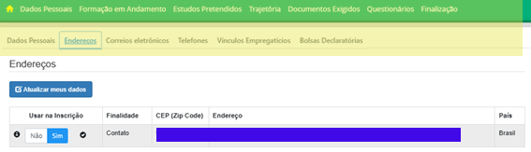
Dados pessoais
- Não são necessários os dados do passaporte nesse momento para brasileiros, porém caso tenha algum dado errado, selecione conforme a figura abaixo.
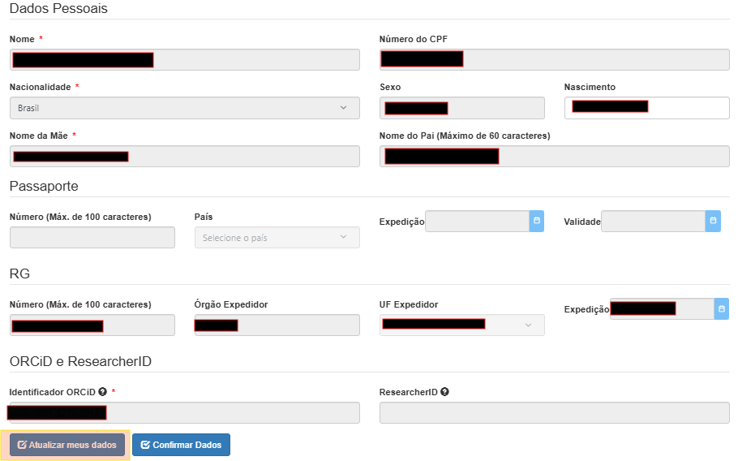
- Se for estrangeiro, procurar atualizar os dados também pode resolver.
Esses são os dados exigidos.
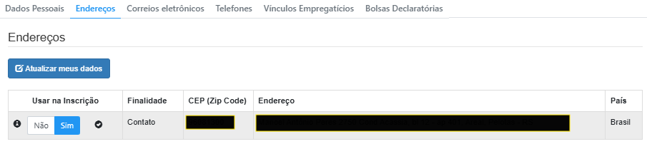
- Se precisar corrigir, sempre apertar em atualizar dados que te levarão para um site do gov e você irá atualizar os dados e depois é só dar F5.
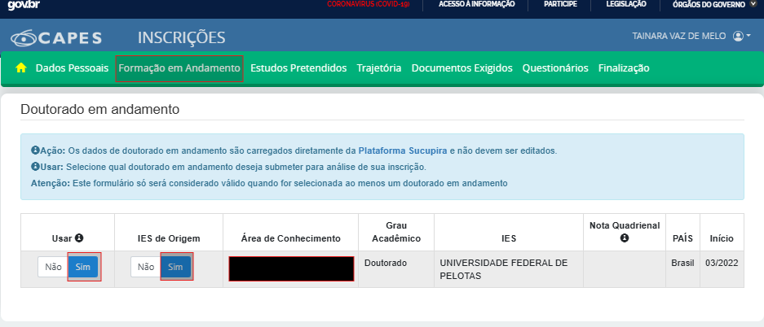

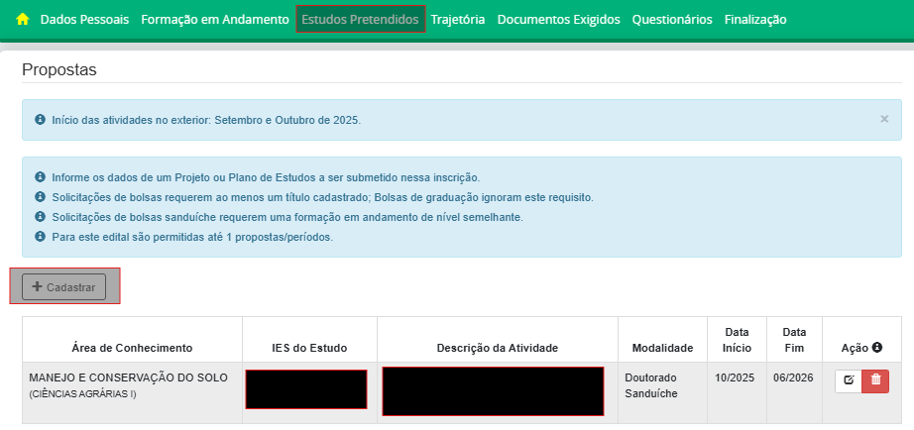
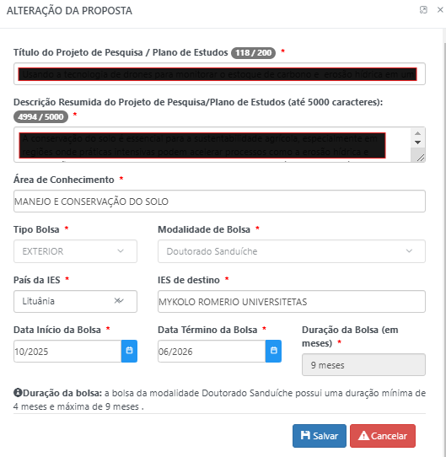
Caso sua IES não esteja cadastrada, ou País da IES, mande um e-mail para:
- pdse@capes.gov.br e cadiesestrangeiras@capes.gov.br
O ideal é mandar um e-mail com print do erro na plataforma e encaminhar sempre em cópia para o núcleo de pós-graduação da sua instituição, seu coordenador e orientador.
Para cadastro será exigido os seguintes dados:
Por gentileza preencher e enviar novamente para que o setor responsável fazer o cadastros da IES estrangeira para o "cadastramento de instituição brasileira ou estrangeira no sistema da CAPES",
1-Nome da instituição no idioma original:
2-Nome da instituição em inglês:
3- Nome da instituição em português:
4- Sigla:
5- Nome da instituição principal (no caso de campus, faculdade, institutos, filiais, etc.):
6- Código ISNI (pesquisar aqui: https://isni.org/page/search-database/):
7- Endereço:
8- Município:
9- Cidade:
10- País:
11- Site:
12- E-mail:
13- Telefone

Trajetória Acadêmica e Profissional
Possui várias abas: Trajetória acadêmica e profissional Proposta de pesquisa Objetivos e produtos esperados Cronograma de estudos Excelência da proposta de pesquisa.

Trajetória acadêmica e profissional
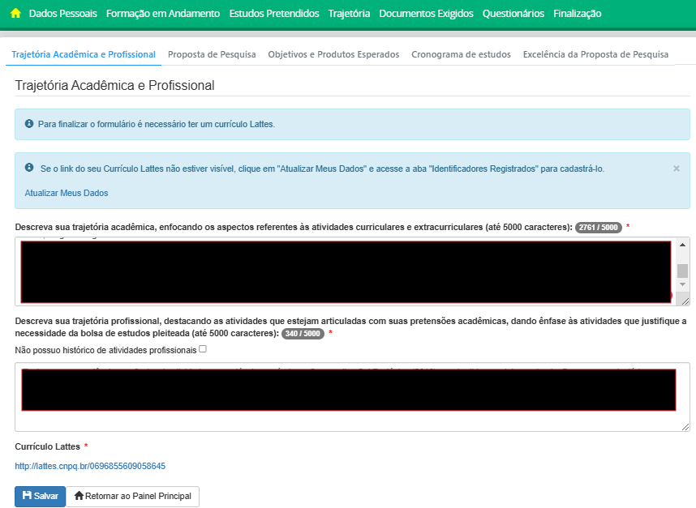
Proposta de Pesquisa
- Palavras-chave: clicar em [Incluir]
- Problema de Pesquisa (0 / 8000)
O problema de pesquisa deve estar delimitado de forma clara e objetiva, ser determinado por razões de ordem prática ou intelectual e ser suscetivel de solução.
- Relevância da proposta de pesquisa (0/5000)
- Referencial Teórico (0 / 8000)
O referencial teórico deve ser atual e relevante para o tema de pesquisa, apresentar conceitos bem definidos que permitam a análise do problema de pesquisa proposto, permitindo que uma solução seja encontrada e apresentar coerência entre fundamentação teórica e objetivos/metodologia propostos.
- Metodologia cientifica (0/8000)
A metodologia deve descrever de forma consistente e estruturada os passos de pesquisa proposta contendo fontes de pesquisa viáveis e condizentes com os objetivos propostos, métodos de coleta de dados adequados, abordagem apropriada para analisar os dados coletados etc;
e definir um sistema robusto para tratamento das informações ou dados (análise quantitativa, qualitativa ou ambas).
Devem ser apresentadas as limitações da metodologia proposta juntamente com as maneiras para superar essas limitações. (NÃO NECESSÁRIAMENTE PRECISA INCLUIR AS REFERÊNCIAS, POIS SENÃO O TEXTO NÃO SE TORNA ROBUSTO QUANTO AO EMBASAMENTO TEÓRICO-CIENTÍFICO)
- Infraestrutura disponibilizada pela IES de estudo
(Basicamente, descrever estrutura de laboratórios onde realizar a pesquisa, campo experimental, se houver, equipamentos de uso para a pesquisa)

Objetivos e Produtos esperados
- Objetivo Geral
O objetivo geral deve estar formulado de forma clara, ser condizente com o problema de pesquisa e ser coerente com o título do projeto.
- Específicos
Os objetivos específicos devem ser formulados com o intuito de contribuir para o alcance do objetivo geral.

Produtos esperados
Indicadores de efeitos tangíveis representados pelos produtos bibliográficos, técnico/tecnológicos ou artístico/cultural a serem obtidos ao término da pesquisa.
Cada produto deve estar alinhado com os objetivos específicos definidos.
- Para o Objetivo Geral e para os específicos (Bibliográfico, Técnico/tecnológico ou Artistico/cultural) - Deve indicar quantidade de produtos para cada objetivo.

Cronograma de estudos
Obs: Só consegue ser preenchido se foi preenchido e salvo a aba [Estudos pretendidos]
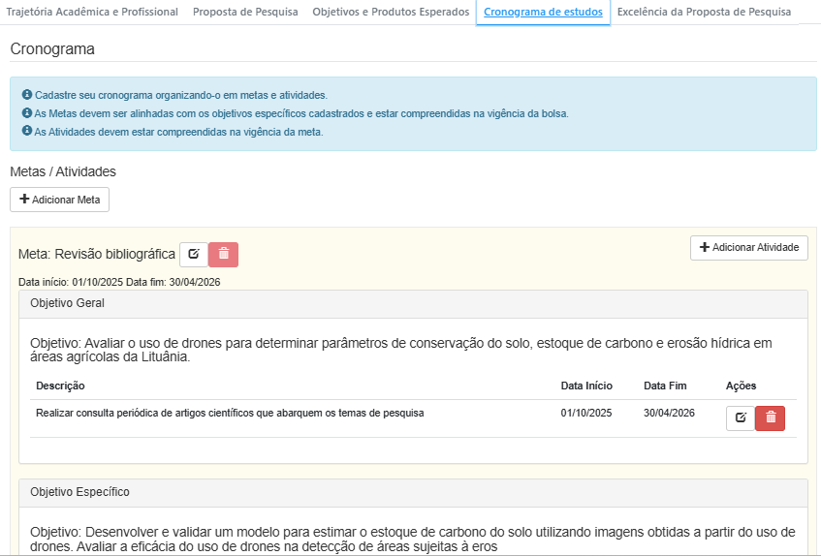

Excelência da proposta de pesquisa
- Originalidade (até 5000 caracteres) – O que de novo a pesquisa pretende desenvolver?
- Potencial de Multiplicação (até 5000 caracteres) 0 / 5000
Descreva o potencial de multiplicação da proposta de pesquisa apresentando a sua capacidade de ampliar e disseminar ações decorrentes de seu desenvolvimento que permitam alcançar objetivos de outras linhas de pesquisa no Brasil e/ou no país anfitrião.
- Contribuição para a Internacionalização da Ciência Brasileira (até 5000 caracteres) 0 / 5000
Descreva como a proposta de pesquisa proporcionará maior visibilidade internacional à produção bibliográfica, técnica/tecnológica e artística/cultural.

Relevância de resultados esperados: clicar em [+ adicionar]
Descreva a relevância da proposta de pesquisa observando pelo menos um dos critérios abaixo: (0/500)
- Relevância social: potencial de contribuir para o aprimoramento de políticas públicas, propor soluções para problemas sociais e/ou favorecer a redução de desigualdades no acesso à saúde, educação e informação.
- Relevância científica: potencial para atendimento das necessidades da ciência (preenchimento de lacunas do conhecimento na área do saber), desenvolvimento de novas metodologias ou proposição de novas teorias.
- Relevância técnica/tecnológica: potencial para o desenvolvimento de novas técnicas, disseminação de tecnologias e novos conhecimentos.
- Relevância econômica: potencial para gerar emprego e renda, bem como proporcionar o desenvolvimento de atividades empreendedoras.
- Relevância artística/cultural: potencial para criação de produções nas áreas de artes cênicas, música, artes visuais ou outras produções artística/cultural.
Não esqueça de salvar sempre, pois não salva automaticamente.

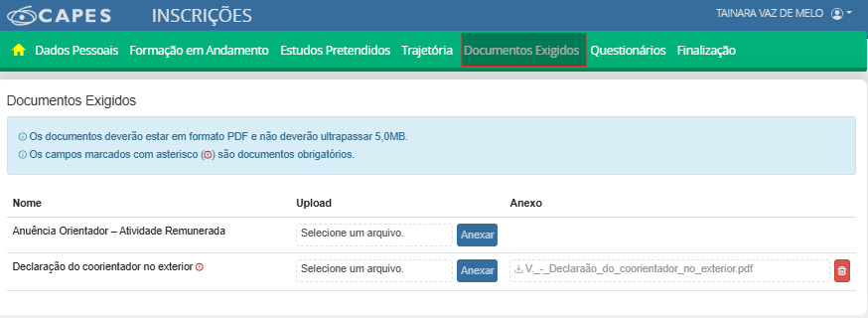
A anuência Orientador – Atividade remunerada Só é exigida se o doutorando possui algum vínculo empregatício com instituição pública e/ou privada.
- Autônomos não precisam declarar, porém se tiver MEI ou CNPJ no nome, SIM!
Modelo:
Logo do PPG | Universidade Federal de ________  Faculdade de ____________________  Programa de Pós-graduação ___________________________________ | Logo da universidade

Declaração de anuência do Orientador -
Atividade Remunerada

Eu, nome completo do orientado brasileiro, orientador(a) da doutorand(o/a) nome completo do doutorando, declaro minha anuência com relação ao acúmulo de bolsa da Capes e vínculo empregatício por parte de minha orientanda, conforme o item 9.3.3. do Edital no. 06/2024 - PDSE, regulado pela portaria Capes nº 187 de 28 de setembro de 2023. Além disso, me responsabilizo, juntamente com o referido pós-graduando, pelo bom andamento do aluno bolsista com vínculo empregatício, e em consequência sem causar prejuízo ao bom desempenho do curso como um todo.

Município, dia de mês de 202_.

____________________________________
Orientador (a) ________________________

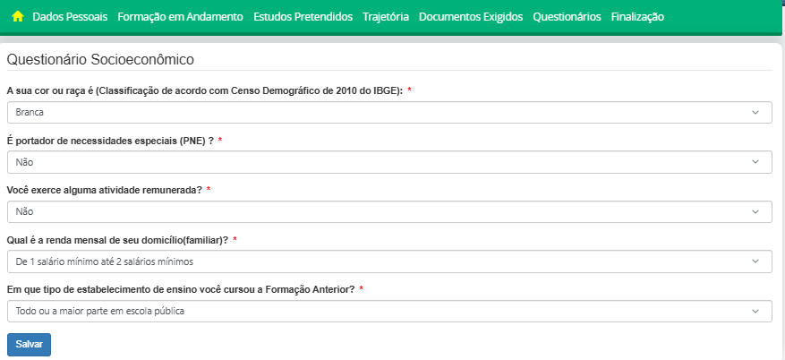
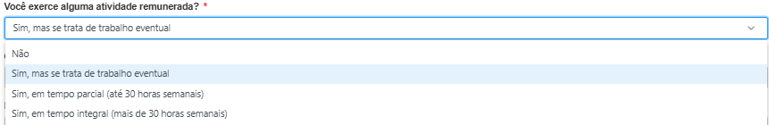
Sempre clicar em salvar.
Finalização
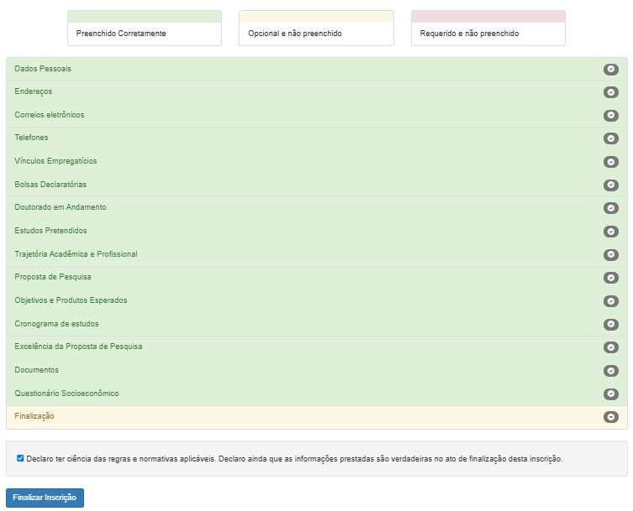
Você receberá um aviso no final se quer finalizar ou se quer editar mais alguma coisa, se caso queira finalizar, saiba que sua inscrição será enviada e não haverá mais como excluir, modificar ou retificar. A sua inscrição para o edital passa a não constar mais para você na plataforma.

